动物细胞融合技术与单克隆抗体
题组一 动物细胞融合技术
1．与植物体细胞杂交相比，动物细胞融合的原理及其特有的诱导方法分别是( )
A．细胞膜的流动性、离心
B．细胞膜的流动性、灭活病毒诱导法
C．细胞的全能性、电融合法
D．细胞的全能性、灭活病毒诱导法
2．下列关于动物细胞融合技术的叙述，错误的是( )
A．细胞融合技术能应用于细胞遗传、细胞免疫等研究
B．动物细胞融合的成功是细胞膜具有流动性的有力证据
C．动物细胞融合的基本原理与植物原生质体融合的基本原理不同
D．除了化学法和物理法外，动物细胞融合还可以由灭活病毒诱导
3．(2024·马鞍山高二调研)如图表示A、B两种动物细胞融合的一些过程。下列有关说法错误的是( )
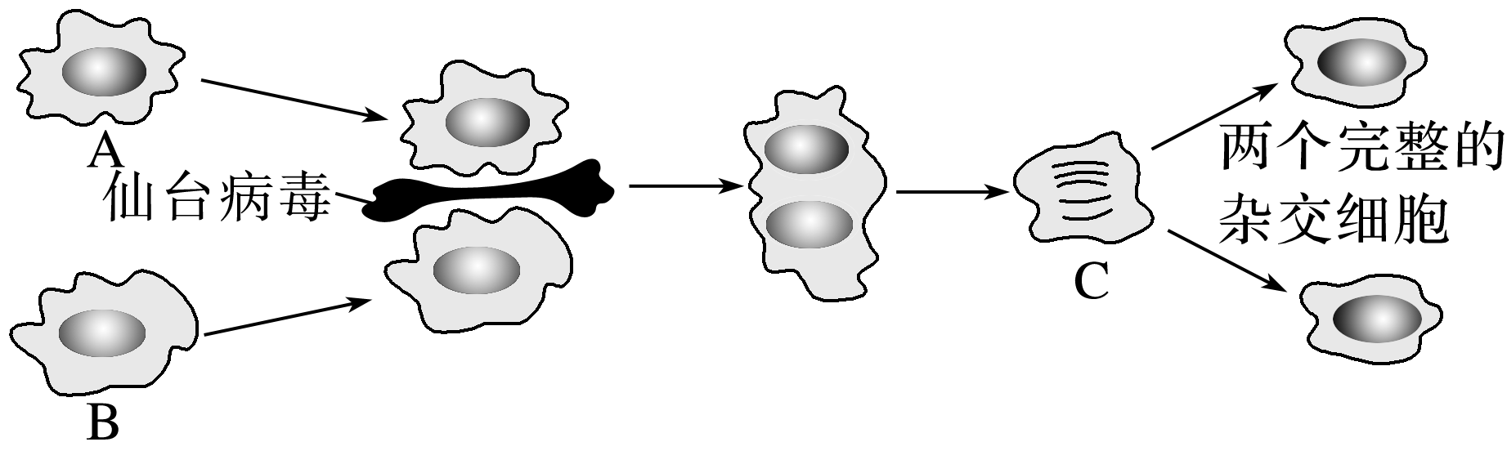
A．需要用物理或化学手段使仙台病毒失去感染能力
B．图中C细胞进行的细胞分裂方式为有丝分裂
C．将A、B细胞等量混合诱导得到的融合细胞即为杂交细胞
D．动物细胞融合技术为制备单克隆抗体开辟了新的途径
题组二 单克隆抗体及其应用
4．下列关于单克隆抗体制备的说法，正确的是( )
A．将特定抗原注射到小鼠体内，可以从小鼠血清中获得单克隆抗体
B．经特定抗原免疫过的B淋巴细胞在体外培养时可分泌单克隆抗体
C．培养杂交瘤细胞必须提供动物血清
D．筛选出杂交瘤细胞后，需利用特定抗原再次筛选分泌所需抗体的细胞
5．(2024·漳州高二期中)研究表明，髓系细胞触发受体2(TREM2)是一种免疫抑制受体，在肿瘤免疫逃逸中发挥重要作用。因此，TREM2抗体药物有望提高肿瘤免疫疗法的疗效。如图为TREM2单克隆抗体的制备流程图，下列说法正确的是( )
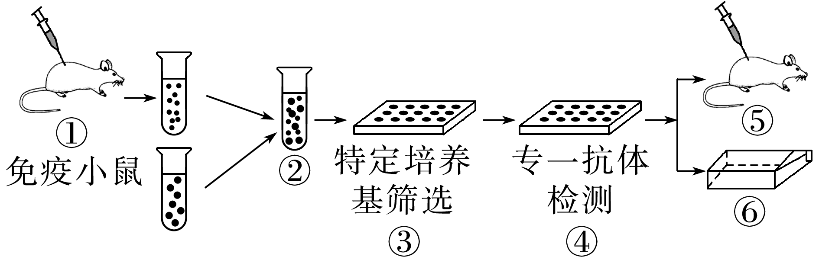
A．步骤①和步骤⑤分别向小鼠注射TREM2蛋白和分泌TREM2抗体的杂交瘤细胞
B．从小鼠脾脏中获得B细胞，因为脾脏是B细胞产生和成熟的场所
C．可将杂交瘤细胞注入小鼠血液中实现单克隆抗体的大规模生产
D．步骤③和④的培养孔中均含有TREM2蛋白，依据的原理都是抗原—抗体特异性结合
6．如图表示抗人体胃癌的单克隆抗体的制备过程，下列有关叙述不正确的是( )
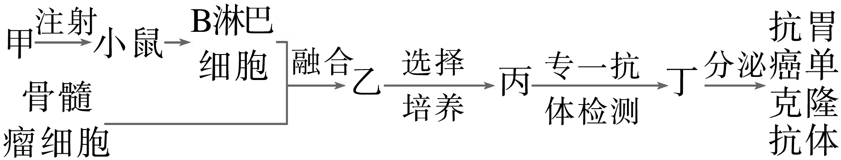
A．图中实验小鼠注射的甲是能与抗人体胃癌抗体特异性结合的抗原
B．利用PEG融合法、灭活病毒诱导法和电融合法等均可诱导细胞融合获得乙
C．用特定的选择培养基对乙筛选，融合细胞均能生长，未融合细胞均不能生长
D．丙需进行克隆化培养和抗体检测，经多次筛选后可获得大量能分泌所需抗体的丁
7．(2022·山东，15)如图所示，将由2种不同的抗原分别制备的单克隆抗体分子，在体外解偶联后重新偶联可制备双特异性抗体，简称双抗。下列说法错误的是( )
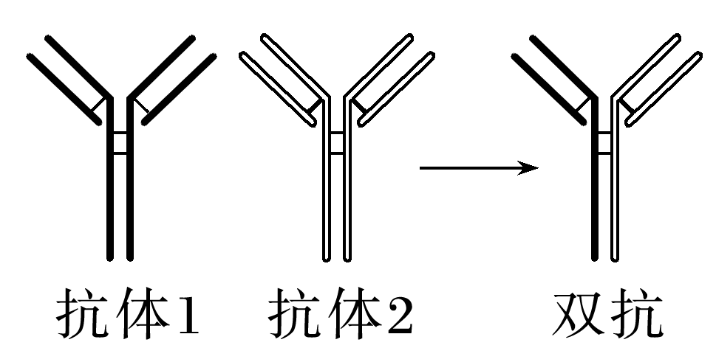
A．双抗可同时与2种抗原结合
B．利用双抗可以将蛋白类药物运送至靶细胞
C．筛选双抗时需使用制备单克隆抗体时所使用的2种抗原
D．同时注射2种抗原可刺激B细胞分化为产双抗的浆细胞
8．科学家将能特异性识别肿瘤抗原的单克隆抗体与药物结合，制成了抗体—药物偶联物(ADC)，实现了对肿瘤细胞的选择性杀伤。下列叙述错误的是( )
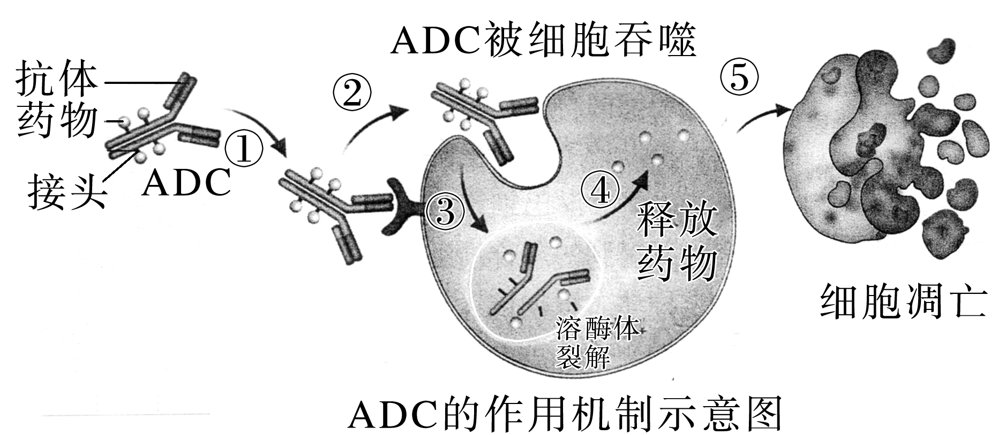
A．ADC由抗体、接头和药物三部分组成
B．ADC可与肿瘤细胞表面受体特异性结合
C．ADC进入细胞的过程依赖膜的流动性
D．单克隆抗体可特异性地杀伤肿瘤细胞
9．(2024·新乡高二检测)为制备抗犬冠状病毒(CCV，RNA病毒)特异性单克隆抗体，以灭活的CCV为抗原免疫小鼠4次，将提取的小鼠B淋巴细胞与骨髓瘤细胞用聚乙二醇诱导细胞融合，通过两次筛选获得抗体检测呈阳性的杂交瘤细胞，经克隆化培养，获得稳定分泌抗CCV单克隆抗体的杂交瘤细胞。下列叙述正确的是( )
A．免疫小鼠4次的目的是增加小鼠体内的单克隆抗体的量
B．实验中使用的B淋巴细胞和骨髓瘤细胞在单独培养时均会出现接触抑制现象
C．诱导后需进行两次筛选，第一次筛选的目的是筛选出既能无限增殖又能产生所需抗体的杂交瘤细胞
D．利用CCV对杂交瘤细胞进行抗体检测可获得分泌特定抗体的杂交瘤细胞
10．(2022·江苏，19改编)如图表示利用细胞融合技术进行基因定位的过程，在人—鼠杂种细胞中人的染色体会以随机方式丢失，通过分析基因产物进行基因定位。现检测细胞Ⅰ、Ⅱ、Ⅲ中人的4种酶活性，只有Ⅱ具有芳烃羟化酶活性，只有Ⅲ具有胸苷激酶活性，Ⅰ、Ⅲ都有磷酸甘油酸激酶活性，Ⅰ、Ⅱ、Ⅲ均有乳酸脱氢酶活性。下列相关叙述错误的是( )
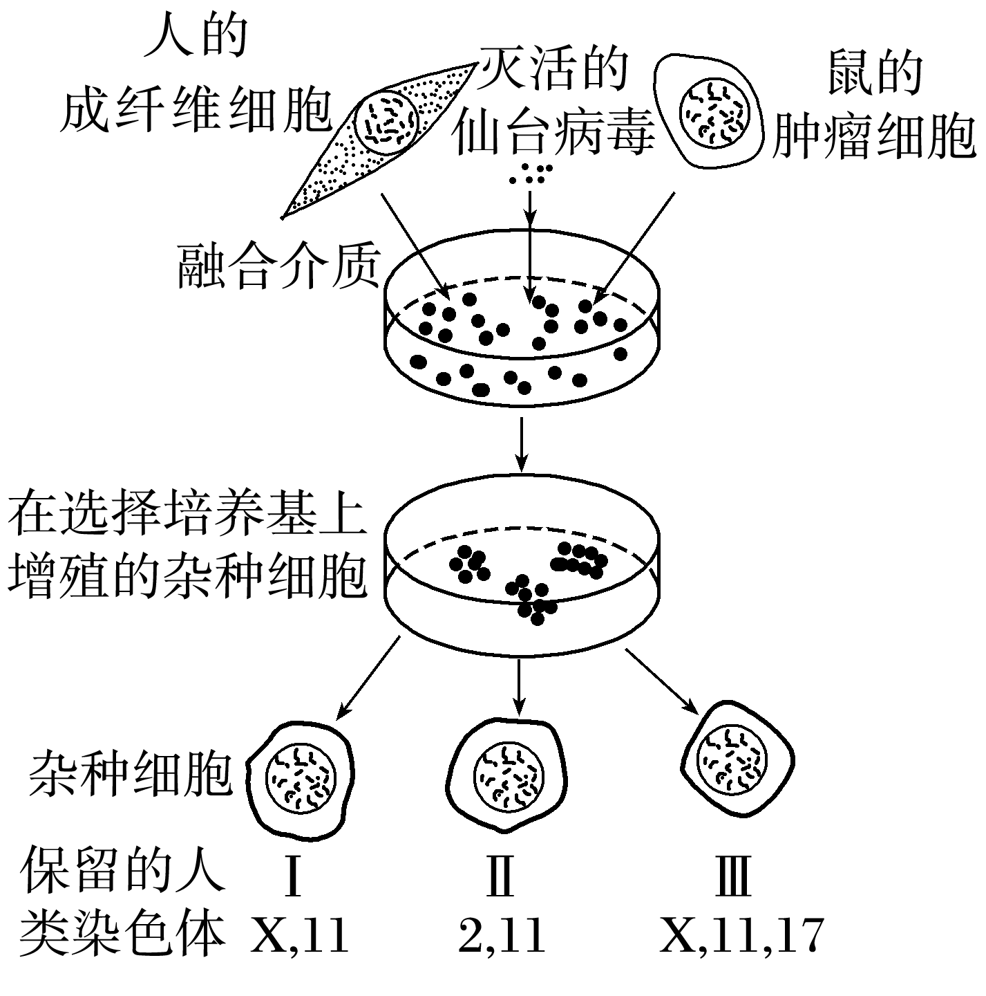
A．加入灭活仙台病毒的作用是促进细胞融合
B．细胞Ⅰ、Ⅱ、Ⅲ分别为人—人、人—鼠、鼠—鼠融合细胞
C．芳烃羟化酶基因位于2号染色体上，乳酸脱氢酶基因位于11号染色体上
D．胸苷激酶基因位于17号染色体上，磷酸甘油酸激酶基因位于X染色体上
11．如图是科研人员将药物与单克隆抗体连接形成的抗体—药物偶联物 (ADC) 的示意图，它由抗体、接头和小分子药物三部分组成，能实现对肿瘤细胞的选择性杀伤。例如，用于治疗乳腺癌的Kadcyla是由曲妥珠单抗和药物美坦新偶联的ADC。下列叙述不正确的是( )
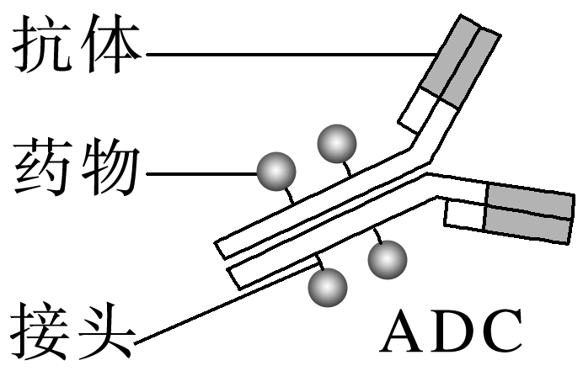
A．单克隆抗体由杂交瘤细胞以胞吐方式释放体现了细胞膜的流动性
B．药物美坦新识别并杀伤乳腺癌细胞体现了抗原—抗体的特异性结合
C．ADC中接头稳定性偏低，会导致药物分子容易脱落，对正常细胞造成损伤
D．ADC设计需要综合考虑抗体选择、药物分子大小及其细胞毒性等问题
12．如图，核苷酸合成有两个途径，物质A可以阻断其中的全合成途径。正常细胞内含有补救合成途径所必需的转化酶和激酶。制备单克隆抗体时选用的骨髓瘤细胞缺乏转化酶。现用加入H、A、T三种物质的“HAT培养基”来筛选特定的杂交瘤细胞。下列关于筛选原理的叙述，正确的是( )
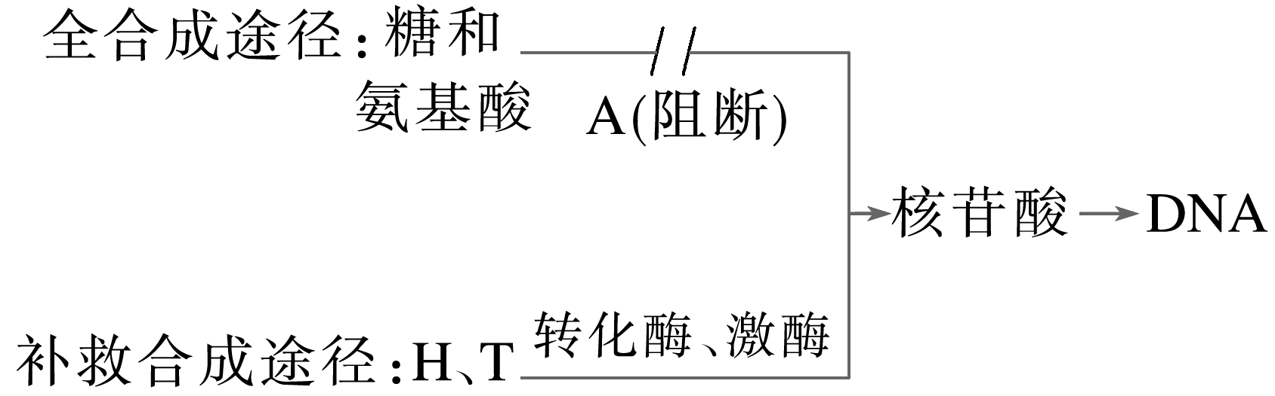
A．免疫的B淋巴细胞及其相互融合的细胞因全合成途径被A阻断，在HAT培养基上不能增殖
B．骨髓瘤细胞及其相互融合的细胞因无法进行上述两个途径，而在HAT培养基上不能增殖
C．杂交瘤细胞因为可进行上述两个途径，能在HAT培养基上大量增殖
D．HAT培养基上筛选出的所有杂交瘤细胞，既能大量增殖又能产生较高纯度的目标抗体
13．(20分)(2024·成都高二调研)为降低乳腺癌治疗药物的副作用，科研人员尝试在单克隆抗体技术的基础上，构建抗体—药物偶联物(ADC)，过程如图1所示。请回答下列问题：
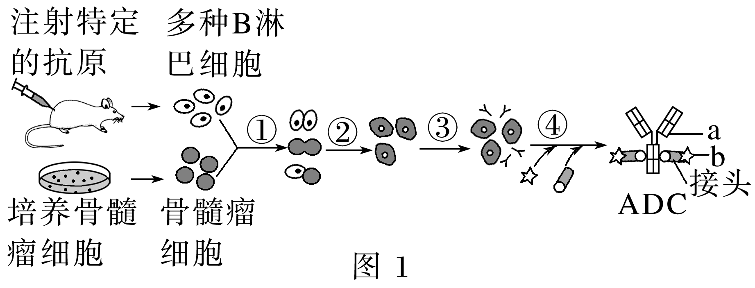
(1)本实验中，小鼠注射的特定抗原应取自____________________。
(2)步骤②的细胞必须经过步骤③才能筛选得到符合要求的杂交瘤细胞，杂交瘤细胞的特点是_______________________________________________________________________________。杂交瘤细胞可采用注射到小鼠腹腔内培养或进行___________________________________培养的方式进行扩大培养。
(3)单克隆抗体的特点是_____________________________________________(至少答出两点)。
(4)步骤④是将获得的a____________和b________________这两部分，通过接头结合在一起，从而获得ADC。
(5)研究发现，ADC在患者体内的作用如图2所示。
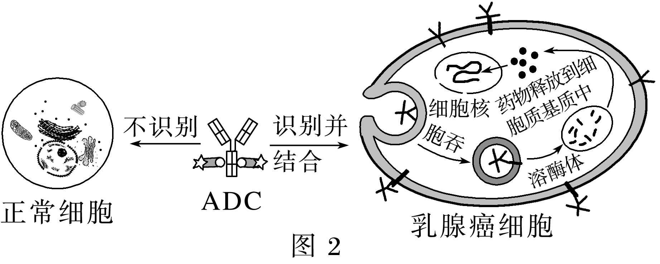
①ADC能降低乳腺癌治疗药物的副作用，是因为____________能精确地定位乳腺癌细胞，该过程依赖于_______________________________________________________反应。
②ADC进入乳腺癌细胞后，细胞中的溶酶体可将其____________，释放出的药物最终作用于____________，可导致癌细胞凋亡。
14．(每空3分，共15分)(2023·湖北，22节选)某病毒对动物养殖业危害十分严重。我国学者拟以该病毒外壳蛋白A为抗原来制备单克隆抗体，以期快速检测该病毒，其主要技术路线如图所示。回答下列问题：
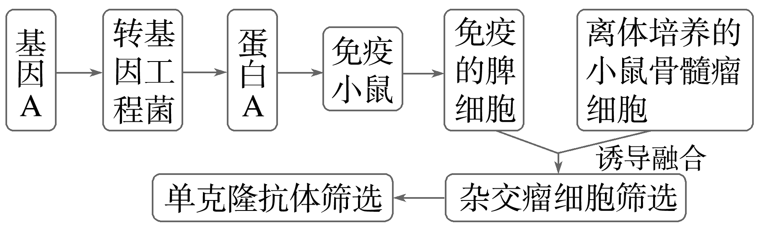
(1)与小鼠骨髓瘤细胞融合前，已免疫的脾细胞(含浆细胞)________(填“需要”或“不需要”)通过原代培养扩大细胞数量；添加脂溶性物质PEG可促进细胞融合，该过程中PEG对细胞膜的作用是_____________________________________________________________________。
(2)在杂交瘤细胞筛选过程中，常使用特定的选择培养基(如HAT培养基)，该培养基对________________________和____________________生长具有抑制作用。
(3)单克隆抗体筛选中，将抗体与该病毒外壳蛋白进行杂交，其目的是____________________。

答案精析
1．B [植物体细胞杂交的原理是细胞膜的流动性、植物细胞的全能性，动物细胞融合的原理是细胞膜的流动性；动物细胞融合常用的方法有PEG融合法、灭活病毒诱导法、电融合法等，其中灭活病毒诱导法是其特有的诱导方法，而PEG融合法、电融合法也可用于诱导植物体细胞杂交。]
2．C [动物细胞融合与植物原生质体融合的原理都是细胞膜的流动性，C错误。]
3．C [若只考虑两两融合，将A、B细胞等量混合诱导得到的融合细胞有三种(融合的具有同种核的细胞和杂交细胞)，C错误。]
4．D [向小鼠体内注射特定的抗原，可以从小鼠血清中获得抗体，但此时的抗体不是单克隆抗体，A错误；经特定抗原免疫过的B淋巴细胞在体外无增殖能力，无法通过培养获得单克隆抗体，B错误；培养杂交瘤细胞可以采用体内培养法和体外培养法，其中体内培养法不需要提供动物血清，C错误。]
5．A [B细胞在骨髓中产生和成熟，B错误；可将杂交瘤细胞注入小鼠腹腔中实现单克隆抗体的大规模生产，C错误；步骤③是用特定的选择培养基筛选杂交瘤细胞，步骤④的原理是抗原—抗体特异性结合，D错误。]
6．C [选择培养基只能让特定的符合条件的细胞存活下来，在题目给定的选择培养基上，只有杂交瘤细胞才能够存活，C错误。]
7．D [根据抗原和抗体发生特异性结合的原理推测，双抗可同时与2种抗原结合，A正确；根据抗原与抗体能够发生特异性结合的特性，利用双抗可以将蛋白类药物运送至靶细胞，从而使药物发挥相应的作用，B正确；由于双抗是在两种不同的抗原刺激下，B细胞增殖、分化产生不同的浆细胞分泌形成的，因此，筛选双抗时需使用制备单克隆抗体时所使用的2种抗原来进行抗原—抗体检测，从而实现对双抗的筛选，C正确；同时注射2种抗原可刺激B细胞分化形成不同的浆细胞，而不是分化成产双抗的浆细胞，D错误。]
8．D [该单克隆抗体不能杀伤肿瘤细胞，而是与药物结合，将药物带到特定部位，利用药物杀伤肿瘤细胞，D错误。]
9．D [免疫小鼠4次的目的是通过多次免疫，让小鼠体内产生更多的能产生特异性抗体的B淋巴细胞，A错误；骨髓瘤细胞在单独培养时不会出现接触抑制现象，B错误；诱导后需进行两次筛选，第一次筛选的目的是筛选出杂交瘤细胞，第二次筛选的目的是筛选出能产生所需抗体的杂交瘤细胞，C错误。]
10．B [动物细胞融合过程中，可以利用聚乙二醇或灭活的病毒作诱导剂促进细胞融合，A正确；细胞Ⅲ中保留了人的X、11、17号染色体，故不会是鼠—鼠融合细胞，B错误；根据题意和题图分析可知，芳烃羟化酶基因位于2号染色体上，乳酸脱氢酶基因位于11号染色体上，胸苷激酶基因位于17号染色体上，磷酸甘油酸激酶基因位于X染色体上，C、D正确。]
11．B [药物美坦新并不具有识别作用，单克隆抗体才具有识别作用，B错误。]
12．B [免疫的B淋巴细胞及其相互融合的细胞是正常细胞，细胞内含有补救合成途径所必需的转化酶和激酶，但因高度分化而不能增殖，A错误；骨髓瘤细胞及其相互融合的细胞因骨髓瘤细胞中缺乏转化酶，无法进行补救合成途径，而在HAT培养基上不能增殖，B正确；杂交瘤细胞因为可进行补救合成途径，能在HAT培养基上大量繁殖，C错误；HAT培养基上筛选出的杂交瘤细胞能大量增殖，但并不都能产生高纯度的目标抗体，需要进行抗体检测，筛选出能产生特定抗体的杂交瘤细胞，D错误。]
13．(1)人的乳腺癌细胞 (2)既能大量增殖，又能产生特定抗体 体外 (3)能准确地识别抗原的细微差异，与特定抗原发生特异性结合，并且可以大量制备 (4)单克隆抗体 治疗乳腺癌的药物 (5)①单克隆抗体 抗原—抗体的特异性结合 ②水解 细胞核
14．(1)不需要 使细胞接触处的磷脂分子重新排布，细胞膜打开，细胞发生融合 (2)未融合的亲本细胞 融合的具有同种核的细胞 (3)通过抗体检测呈阳性来获得分泌所需抗体的杂交瘤细胞
解析 (1)浆细胞是高度分化的细胞，不能增殖，所以不能通过原代培养扩大细胞数量。脂溶性物质PEG可使细胞接触处的磷脂分子重新排布，细胞膜打开，细胞发生融合。(2)在杂交瘤细胞筛选过程中，常用特定的选择培养基进行筛选，在该培养基上，未融合的亲本细胞和融合的具有同种核的细胞都会死亡，只有融合的杂交瘤细胞才能生长。(3)单克隆抗体筛选中，将抗体与该病毒外壳蛋白进行杂交，是运用了抗原—抗体杂交技术，抗体检测呈阳性的细胞，即为所需的杂交瘤细胞。

